Лабораторная работа №6

Шулер М.А 1-МД-20

**1. Вывести список всех процессов системы**

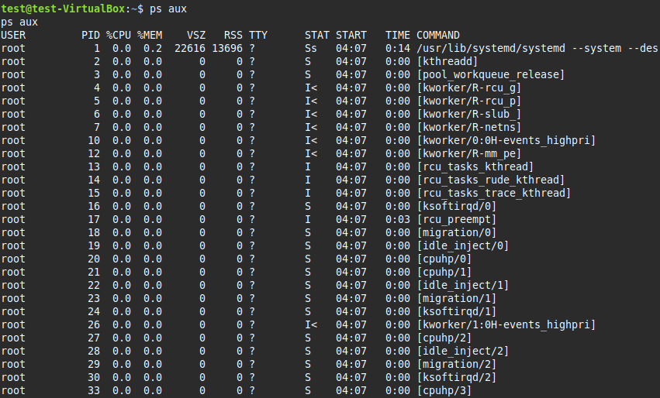

**Ps aux** – Вывести все процессы

**2. Вывести дерево процессов**

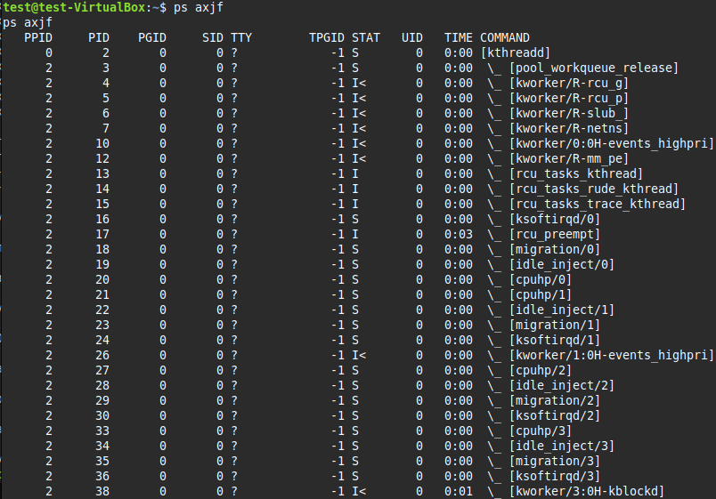

**ps axjf** - Для просмотра дерева процессов

**3. 5 процессов, потребляющих больше всего CPU**

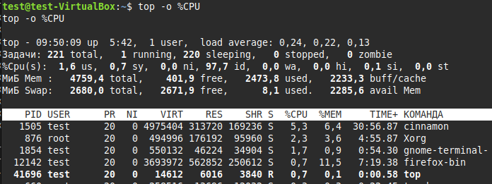

**top** - Отображение динамически обновляемого списка выполняющихся процессов

**-o %CPU** – сортировка по полю %CPU

**4. Найти 2 процесса с более чем 2 потоками**

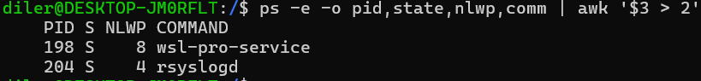

**5. Изменение приоритетов процессов через top**

**До**

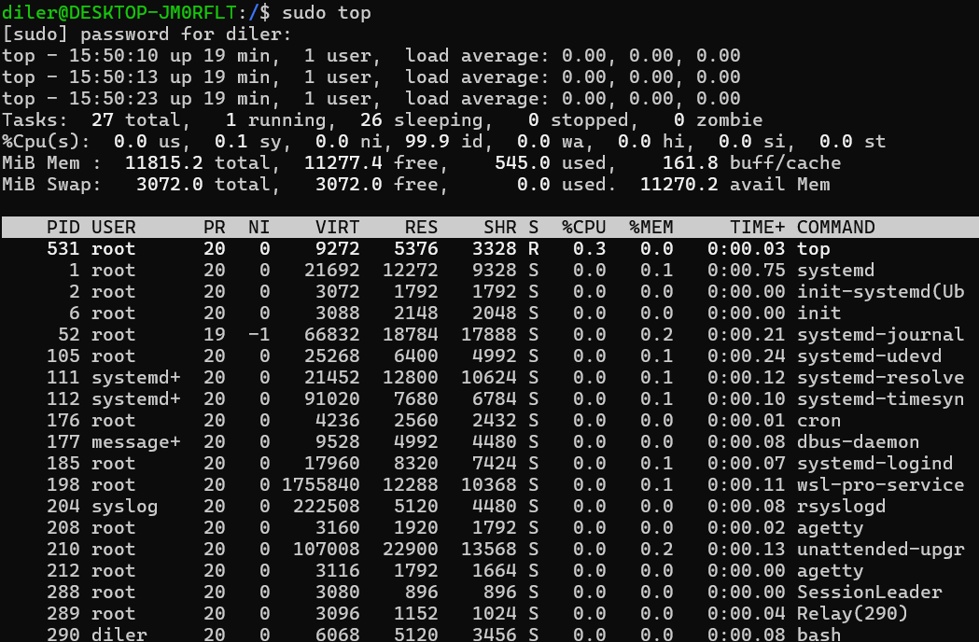

**После(Pid 210 И 185)**

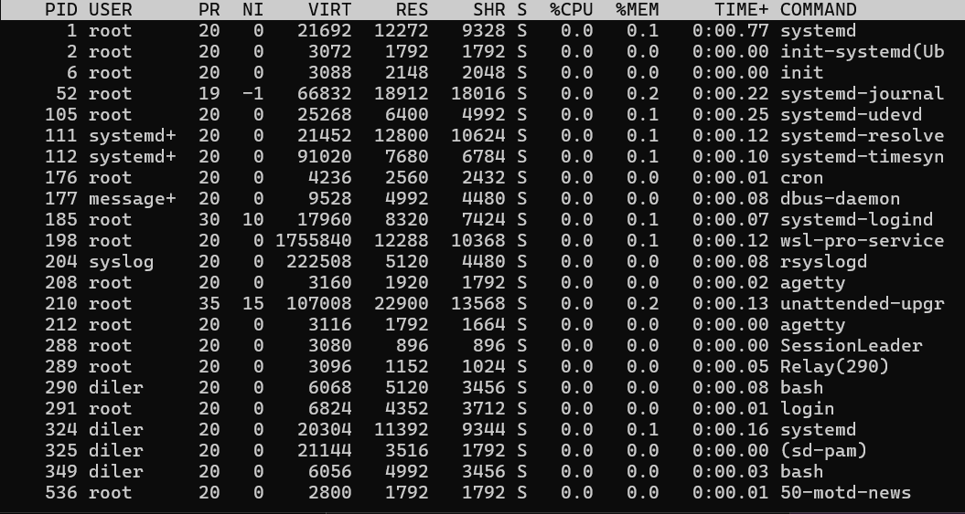

**6. Список открытых файлов пользователя**

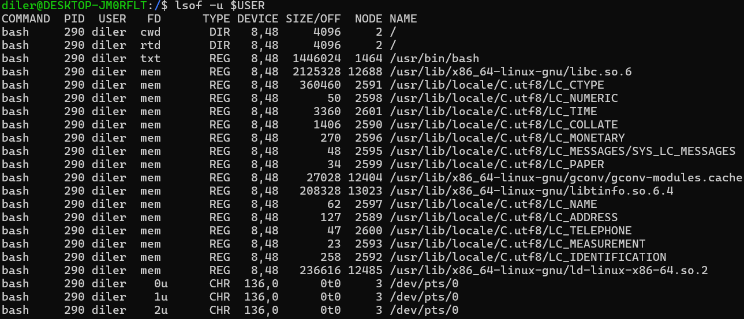

**7. Состояние системной памяти**

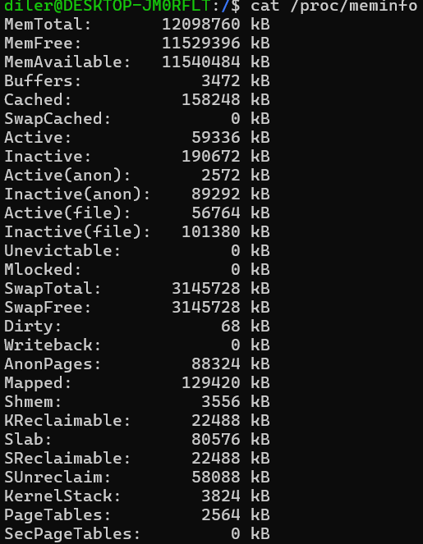

**8. Использование дискового пространства**

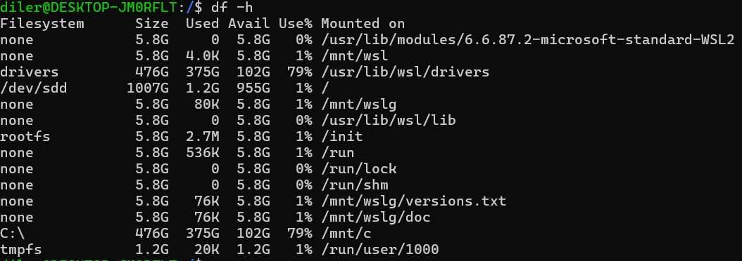

**9. Информация о процессе через /proc**

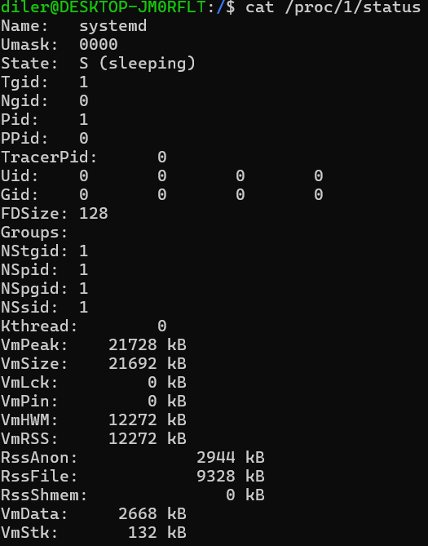

**10. Информация о процессоре**

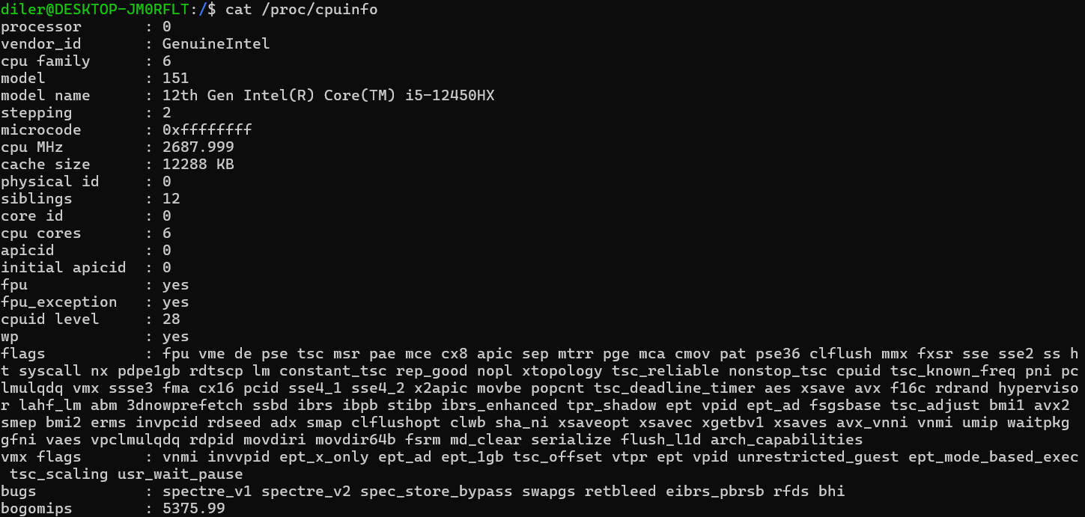

**11. Список модулей ядра**

